**ІНСТИТУТ СПЕЦІАЛЬНОГО ЗВ’ЯЗКУ ТА ЗАХИСТУ ІНФОРМАЦІЇ НАЦІОНАЛЬНОГО ТЕХНІЧНОГО УНІВЕРСИТЕТУ УКРАЇНИ**

**“КИЇВСЬКИЙ ПОЛІТЕХНІЧНИЙ ІНСТИТУТ**

**ІМЕНІ ІГОРЯ СІКОРСЬКОГО”**

**КАФЕДРА № 1**

**ПРАКТИЧНА РОБОТА №3.7**

з навчальної дисципліни ‟Засоби і комплекси криптографічного захисту інформації”

**Тема: “Конфігурація QoS”**

Виконав: курсант навчальної групи С-04

молодший сержант Павло ПАВЛЕНКО

*(підпис)*

Перевірив: капітан Володимир КУБРАК

*(підпис)*

КИЇВ – 2023

**ЗМІСТ**

ВСТУП 3

1. QoS 4

2. НАЛАШТУВАННЯ (КОНФІГУРАЦІЯ) QoS 6

2.1. НАЛАШТУВАННЯ QoS ДЛЯ IP-ТЕЛЕФОНІЇ 6

2.2. НАЛАШТУВАННЯ QoS НА LINUX 8

2.3. НАЛАШТУВАННЯ QoS НА MIKROTIK 9

ВИСНОВКИ 18

# ВСТУП

Quality of Service (QoS) є важливим аспектом в сучасних комп'ютерних мережах. Використання різних типів послуг та додатків, таких як IP-телефонія, відеоконференції та потокове відео, вимагає ефективного керування пропускною здатністю та пріоритезації трафіку. Недостатня якість обслуговування може призводити до погіршення якості голосового трафіку, зниження продуктивності та незадоволення користувачів.

Однак, налаштування QoS може бути складним завданням, особливо в розподілених середовищах, де використовуються різні операційні системи та рішення мережевого обладнання. У цьому практичному занятті ми розглянемо процес налаштування QoS для IP-телефонії, а також на Linux та маршрутизаторі MikroTik.

У розділі "QoS" ми розглянемо загальні принципи QoS, його роль в забезпеченні якості послуг та методи, які використовуються для керування трафіком в мережі.

У розділі "Налаштування (конфігурація) QoS" ми детально розглянемо процес налаштування QoS для IP-телефонії. Ми розкриємо, як створити класи трафіку та встановити правила пріоритезації, а також як обмежувати пропускну здатність та керувати чергами пакетів.

Потім ми перейдемо до розділу "Налаштування QoS на Linux", де описується покроковий процес налаштування QoS на операційній системі Linux. Ми розкриємо, як перевірити підтримку QoS в ядрі Linux, встановити необхідні пакети та налаштувати класи та правила QoS.

Завершується наш розгляд розділом "Налаштування QoS на MikroTik", де ми розглянемо процес налаштування QoS на маршрутизаторах MikroTik. Ми описуємо, як створити правила пріоритезації трафіку, встановити обмеження пропускної здатності та керувати чергами пакетів з використанням інтерфейсу RouterOS.

# 1. QoS

**QoS (Quality of Service)** – це термін, який використовується для опису технологій, механізмів і практик, що дозволяють контролювати і керувати якістю обслуговування мережі. В основному, QoS визначає рівень продуктивності мережі, здатність до надання гарантованого рівня послуг, а також забезпечення приоритетів різним типам даних та трафіку.

Основні **аспекти** QoS включають:

1. **Пропускна здатність (Bandwidth):** QoS дозволяє призначати певні ресурси мережі для забезпечення необхідної швидкості передачі даних. Це може бути важливо для важливих додатків або послуг, які потребують великої пропускної здатності.
2. **Затримка (Delay):** QoS дозволяє контролювати затримку пакетів даних під час їх передачі по мережі. Затримка може бути критичною для реального часу додатків, таких як голосова або відеоконференції, де потрібно мінімізувати час передачі для забезпечення якісного спілкування.
3. **Джиттер (Jitter):** Це непередбачувані зміни затримки між переданими пакетами. QoS може допомогти управляти джиттером, забезпечуючи стабільність передачі даних та уникнення випадкових коливань.
4. **Втрати пакетів (Packet Loss):** QoS дозволяє контролювати втрату пакетів даних під час їх передачі. Це особливо важливо для послуг, які вимагають надійної доставки даних, наприклад, мовлення в реальному часі або передачі відео високої якості.

Для досягнення QoS мети в мережі використовуються різні **механізми**, такі як:

1. **Приоритезація трафіку:** Встановлення пріоритетів для різних типів трафіку для забезпечення пропускної здатності та низької затримки для критичних послуг.
2. **Резервування пропускної здатності:** Виділення певної пропускної здатності для конкретних послуг або додатків для гарантування їхньої продуктивності.
3. **Керування заторами (Congestion Management):** Контроль трафіку, щоб уникнути перевантаження мережі та забезпечити рівномірний розподіл ресурсів.
4. **Контроль джиттера:** Використання буферів та інших механізмів для стабілізації затримки та уникнення значних коливань.

QoS застосовується в різних типах мереж, включаючи комп'ютерні мережі, бездротові мережі, інтернет-телефонію (VoIP), стрімінгові послуги, хмарні обчислення та інші. Це допомагає забезпечити ефективну та якісну передачу даних, враховуючи різні потреби користувачів і типи трафіку.

# 2. НАЛАШТУВАННЯ (КОНФІГУРАЦІЯ) QoS

Налаштування Quality of Service (QoS) для IP-телефонії є важливим кроком для забезпечення надійності і якості голосових дзвінків в мережі. QoS є набором технологій і механізмів, які дозволяють приділяти пріоритети різним типам трафіку в мережі. Його основна мета полягає в забезпеченні надійності, ефективності і якості обслуговування для певних додатків або послуг, таких як голосова телефонія, відеоконференції, потокове відео та інші важливі додатки.

QoS використовується в різних мережевих середовищах, включаючи локальні мережі (LAN) та широкомасштабні мережі (WAN). Він дозволяє призначати пріоритети, обмежувати або резервувати пропускну здатність для різних типів трафіку, що перетинає мережу.

Наприклад, у випадку IP-телефонії, використання QoS дозволяє забезпечити низьку затримку, мінімальні втрати пакетів і гарну якість голосу під час телефонних розмов. Це досягається наданням пріоритету голосовому трафіку та гарантування необхідної пропускної здатності для передачі голосових даних.

QoS також використовується в інших сценаріях, де важлива низька затримка, мінімальні втрати пакетів і стабільна пропускна здатність. Це можуть бути відеоконференції, онлайн-ігри, потокове відео, віртуальні приватні мережі (VPN) і багато інших додатків.

Загалом, QoS дозволяє ефективно управляти мережевим трафіком, забезпечуючи при цьому оптимальну якість обслуговування для певних додатків або послуг, які потребують особливої уваги до свого трафіку.

## 2.1. НАЛАШТУВАННЯ QoS ДЛЯ IP-ТЕЛЕФОНІЇ

Настройка QoS (Quality of Service) для IP-телефонії є важливою, оскільки вона допомагає забезпечити стабільність і якість голосового трафіку в мережі. Ось покрокова інструкція для налаштування QoS для IP-телефонії:

1. **Крок: Ввімкнення QoS**
   1. З'ясувати IP-адресу телефонії. Це можна зробити, перевіривши налаштування самого телефону або звернувшись до адміністратора мережі, який знає, які IP-адреси були призначені для IP-телефонів.
   2. Увійти до інтерфейсу налаштування роутера. Відкрити веб-браузер і ввести IP-адресу роутера в адресному рядку. Зазвичай це буде 192.168.0.1 або 192.168.1.1. Ввести ім'я користувача та пароль, які вимагаються для входу до інтерфейсу налаштування роутера.
   3. Знайти налаштування QoS. Після входу до інтерфейсу налаштування роутера, знайти вкладку або розділ, пов'язаний з QoS або управління шириною смуги.
   4. Увімкнути QoS.
2. **Крок: Визначення пріоритету IP-телефонії**
   1. Встановіть відповідний пріоритет для IP-телефонії, щоб надати їй перевагу в мережі. Для цього використовується механізм маркування пакетів.
   2. Виберіть тип маркування пакетів, який найкраще відповідає вашим потребам, наприклад, Differentiated Services Code Point (DSCP) або 802.1p.
   3. Налаштуйте маркування пакетів IP-телефонії на роутерах або комутаторах мережі. Це можна зробити за допомогою правил доступу (Access Control Lists) або налаштувань інтерфейсу маршрутизатора.
3. **Крок: Встановлення пропускної здатності для IP-телефонії**
   1. Виміряйте пропускну здатність мережі, щоб забезпечити достатню швидкість для IP-телефонії.
   2. Резервуйте достатню пропускну здатність для голосового трафіку, щоб уникнути затримок і втрат пакетів.
   3. Налаштуйте обмеження швидкості або використання полоси пропускання на роутерах або комутаторах для надання пріоритету IP-телефонії.
4. **Крок: Керування заторами**
   1. Налаштуйте механізми керування заторами (Congestion Management) для забезпечення рівномірного розподілу ресурсів мережі.
   2. Встановіть чергування пакетів (Packet Queuing) для IP-телефонії. Використовуйте механізми, такі як Weighted Fair Queuing (WFQ) або Class-Based WFQ (CBWFQ), щоб надати перевагу голосовому трафіку.
5. **Крок: Контроль джиттера**
   1. Налаштуйте буфери на роутерах або комутаторах, щоб управляти джиттером.
   2. Встановіть оптимальний розмір буфера для IP-телефонії, який дозволить уникнути значних коливань затримки.
6. **Крок: Тестування та моніторинг**
   1. Після налаштування QoS для IP-телефонії рекомендується провести тестування, щоб переконатися, що голосовий трафік передається зі стабільними затримками і без втрат пакетів.
   2. Використовуйте інструменти моніторингу мережі для контролю якості обслуговування IP-телефонії і виявлення будь-яких проблем.

## 2.2. НАЛАШТУВАННЯ QoS НА LINUX

1. **Крок: Перевірка підтримки ядра Linux QoS**
   1. Перевірте наявність підтримки QoS в ядрі Linux: grep CONFIG_NET_SCHED /usr/src/linux/.config
2. **Крок: Встановлення необхідних пакетів**
   1. Встановіть пакет "iproute2", який містить інструменти для роботи з QoS: sudo apt install iproute2
3. **Крок: Створення класів та правил QoS**
   1. Визначте класи трафіку за допомогою команди "tc":
   2. Створення класу: sudo tc class add dev <інтерфейс> parent <батьківський клас> classid <клас> <параметри>
   3. Налаштування правил: sudo tc filter add dev <інтерфейс> parent <батьківський клас> <правила> flowid <клас>
4. **Крок: Встановлення обмежень та чергування**
   1. Встановіть обмеження пропускної здатності та чергування:
   2. Обмеження пропускної здатності: sudo tc class <клас> <обмеження>
   3. Чергування: sudo tc qdisc add dev <інтерфейс> parent <клас> <механізм чергування> <параметри>
5. **Крок: Застосування налаштувань QoS**
   1. Активуйте налаштування QoS на мережевих інтерфейсах:
   2. Застосування класів та правил: sudo tc qdisc add dev <інтерфейс> root handle <кореневий клас> <механізм QoS>
   3. Застосування обмежень та чергування: sudo tc qdisc add dev <інтерфейс> parent <кореневий клас> <механізм чергування>
6. **Крок: Тестування та моніторинг**
   1. Проведіть тестування для перевірки пріоритезації трафіку та використовуйте інструменти моніторингу:
   2. Тестування: ping, iperf, тощо
   3. Моніторинг: tc -s qdisc show, iftop, tc -s class show, тощо.

## 2.3. НАЛАШТУВАННЯ QoS НА MIKROTIK

**Позначення RTP-з’єднань і пакетів**

1. З Winbox перейдіть до IP;
2. Перейдіть до брандмауера;

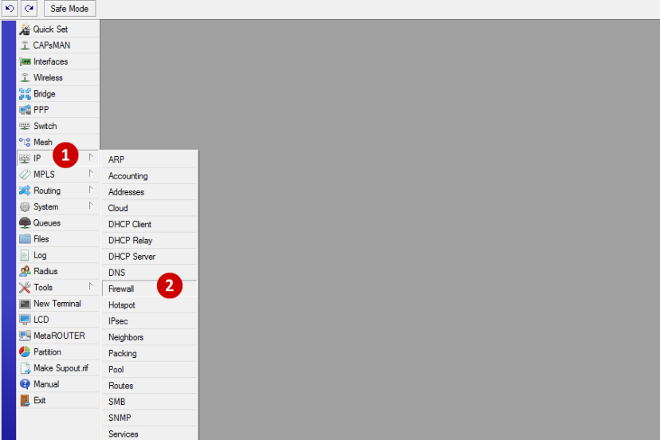

1. Натисніть вкладку Mangle;
2. Натисніть синій плюс, щоб додати правило Mangle;

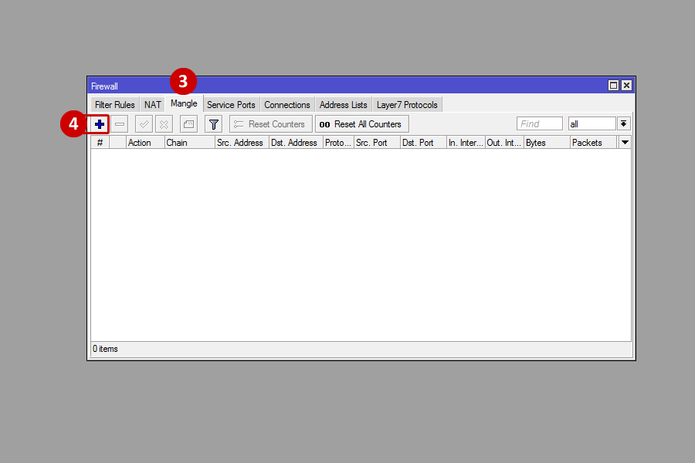

1. Для Chain виберіть попередню маршрутизацію;
2. Введіть адресу джерела (Src. Address) 192.92.8.0/27;
3. Натисніть на вкладку Дія;

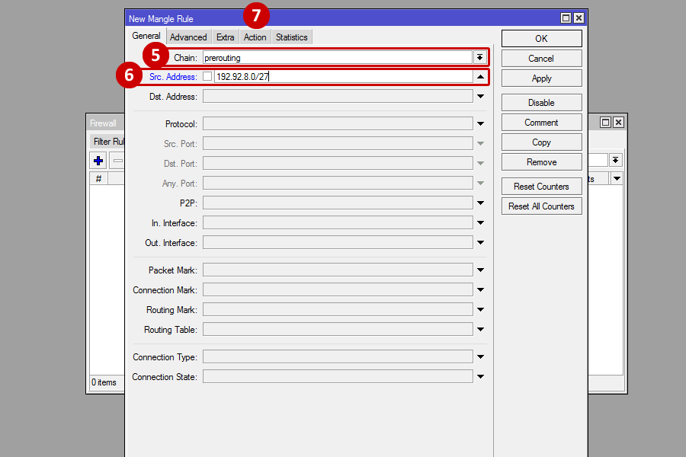

1. Для «Дії» виберіть «Позначити з’єднання»;
2. Для нової позначки підключення введіть VoIP;
3. Переконайтеся, що опція Passthrough позначена;
4. Введіть коментар;
5. Введіть «З адреси VoIP» (це для визначення правила);
6. Натисніть OK, щоб закрити вікно коментаря;
7. Натисніть OK, щоб завершити правило;

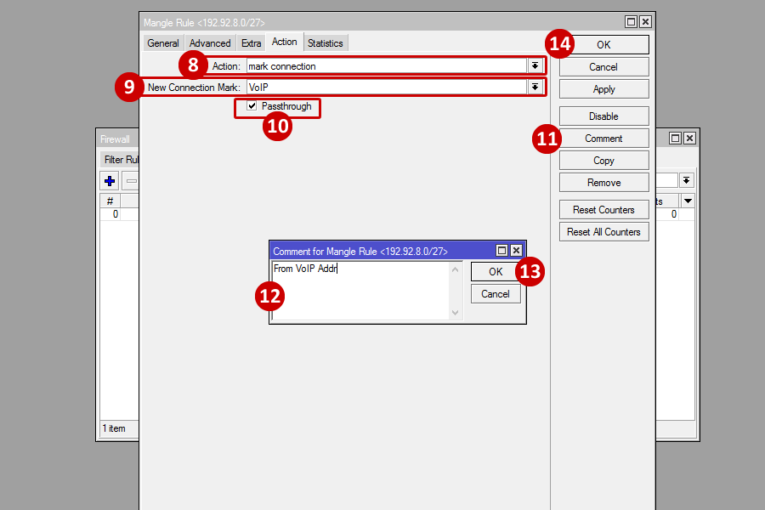

1. Щоб додати інше правило, клацніть синій плюс;
2. Для Chain виберіть попередню маршрутизацію;
3. Введіть адресу призначення (Dst. Address) 192.92.8.0/27;
4. Натисніть на вкладку Дія;

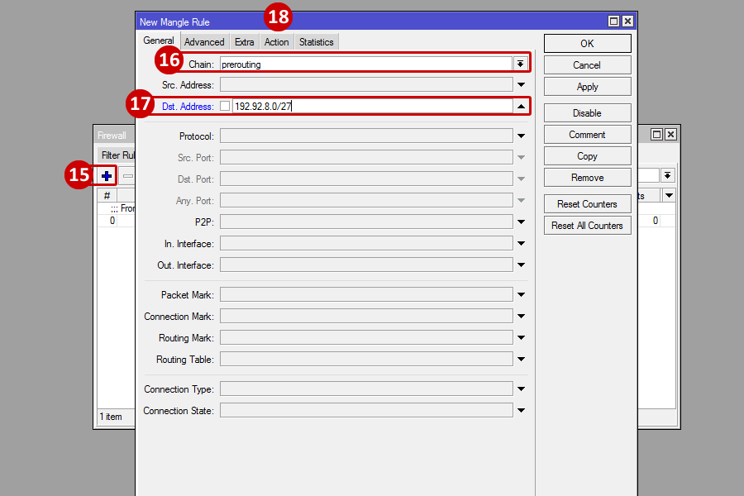

1. Для дії виберіть позначити підключення;
2. Для нової позначки підключення введіть VoIP;
3. Переконайтеся, що встановлено прапорець Passthrough;
4. Введіть коментар;
5. У полі для коментарів введіть «To VoIP Addr» (це для визначення правила);
6. Натисніть OK, щоб закрити вікно коментаря;
7. Натисніть OK, щоб завершити правило;

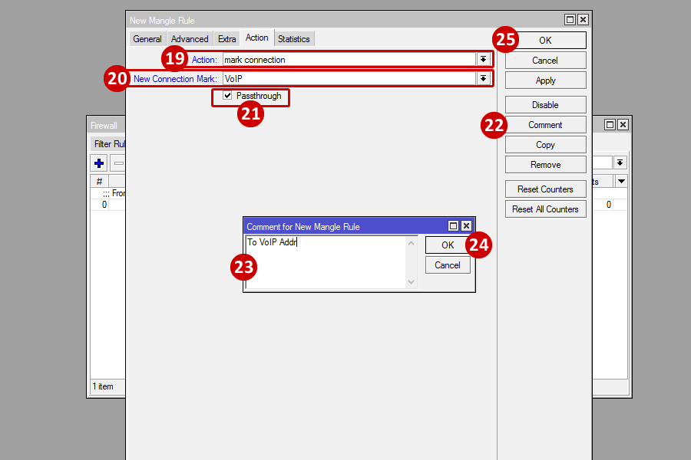

1. Щоб додати інше правило, клацніть синій плюс;
2. Для Chain виберіть попередню маршрутизацію;
3. Для позначки підключення виберіть VoIP;
4. Натисніть на вкладку Дія;

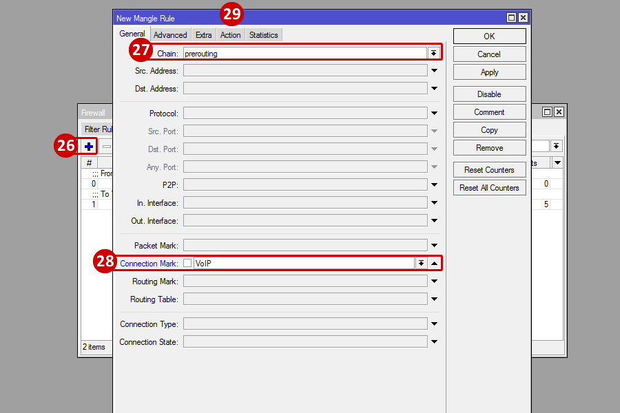

1. Для дії виберіть позначити пакет;
2. Для позначки нового пакета введіть VoIP;
3. Переконайтеся, що не встановлено прапорець Passthrough;
4. Введіть коментар;
5. У полі для коментарів введіть «Позначити пакети VoIP» (це для визначення правила);
6. Натисніть OK, щоб закрити вікно коментаря;
7. Натисніть OK, щоб завершити правило;

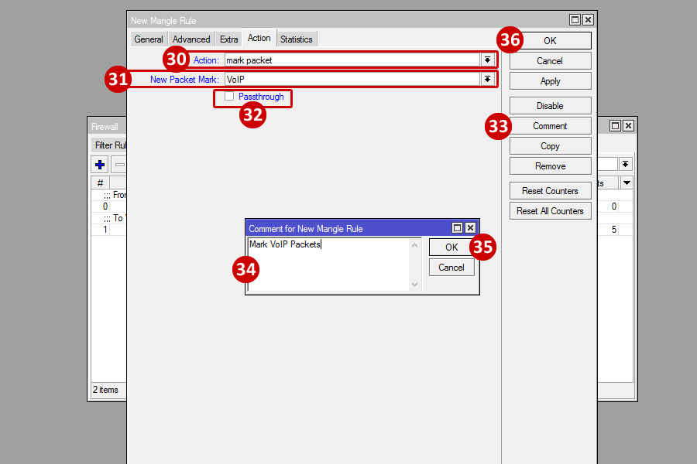

Правила Mangle створено.

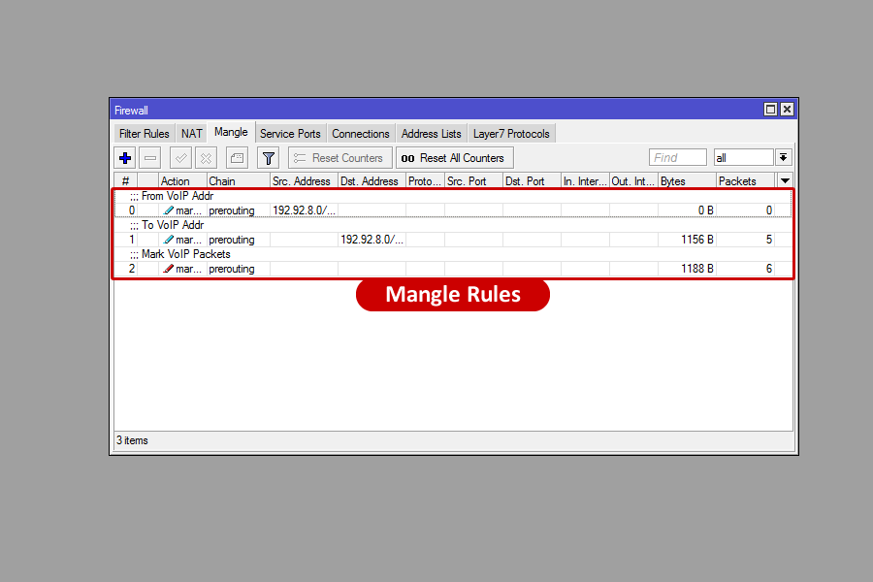

**Пропускна здатність і пріоритезація трафіку**

1. Перейдіть до Черги;



1. Клацніть синій знак плюс, щоб додати нову просту чергу;
2. Для імені введіть у VoIP-трафік;
3. Для Target введіть підмережу, яка використовується, для цього прикладу ми зберегли підмережу за замовчуванням 192.168.88.0/24;
4. Для Max Limit введіть пропускну здатність, виділену для Voice (відповідно до нашого прикладу, ми використовуємо 5 телефонів і розподіляємо 100 тис. на телефон):
   1. 500 тис. для завантаження;
   2. 500 тис. для завантаження;
5. Перейдіть на вкладку Додатково;

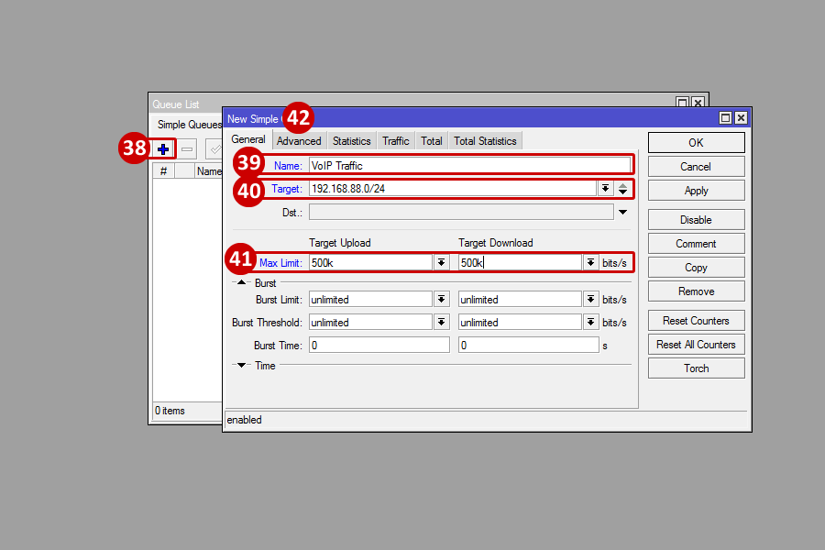

1. Для позначок виберіть VoIP (за допомогою спадного меню);
2. Для пріоритету введіть 1 для цільового завантаження та цільового завантаження (1 є найвищим пріоритетом);
3. Введіть коментар;
4. У полі для коментарів введіть «Налаштувати швидкість Up/Dn у цьому правилі, помноживши кількість телефонів на 100 тисяч» (це для визначення правила);
5. Натисніть OK, щоб закрити поле для коментарів;
6. Натисніть OK;

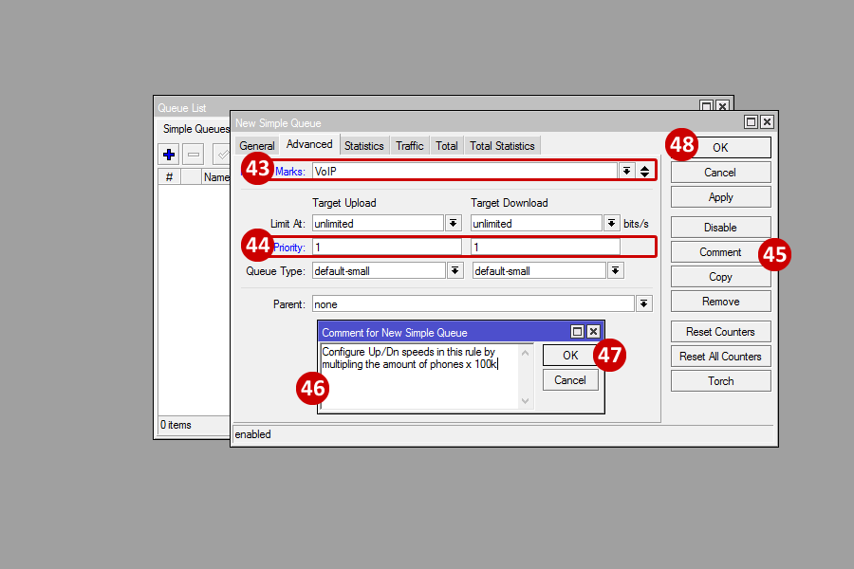

1. Клацніть синій знак плюс, щоб додати нову просту чергу;
2. Для назви введіть Весь інший трафік;
3. Для Target введіть підмережу, яка використовується, для цього прикладу ми зберегли підмережу за замовчуванням 192.168.88.0/24;
4. Для максимального ліміту введіть пропускну здатність, виділену для даних (це різниця від 1,5 МБ - 500 КБ = 1000 КБ або 1 МБ):
   1. 1 млн для завантаження;
   2. 1M для завантаження;
5. Перейдіть на вкладку Додатково;

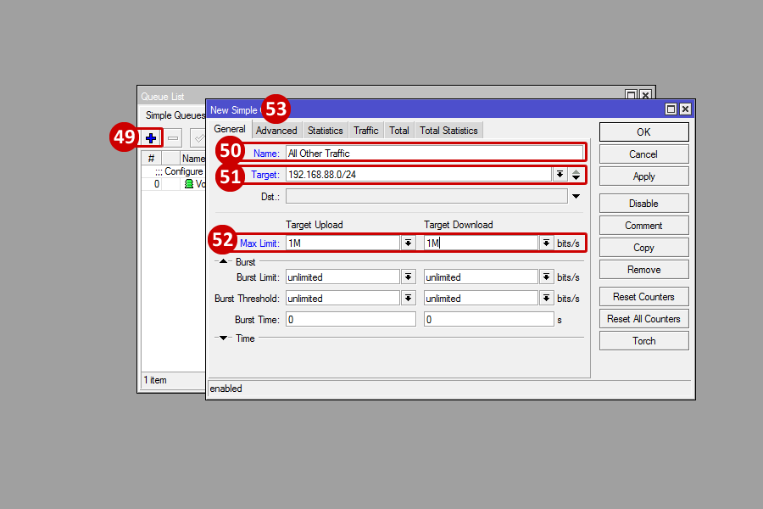

1. Для позначок виберіть без позначок (за допомогою спадного меню);
2. Для пріоритету введіть 8 для цільового завантаження та цільового завантаження (8 є найнижчим пріоритетом);
3. Введіть коментар;
4. У полі для коментарів введіть «Налаштуйте це правило за допомогою швидкості Up/Dn мінус пропускна здатність, яку ви вказали для правил VoIP». (це для визначення правила);
5. Натисніть OK, щоб закрити поле для коментарів;
6. Натисніть OK.

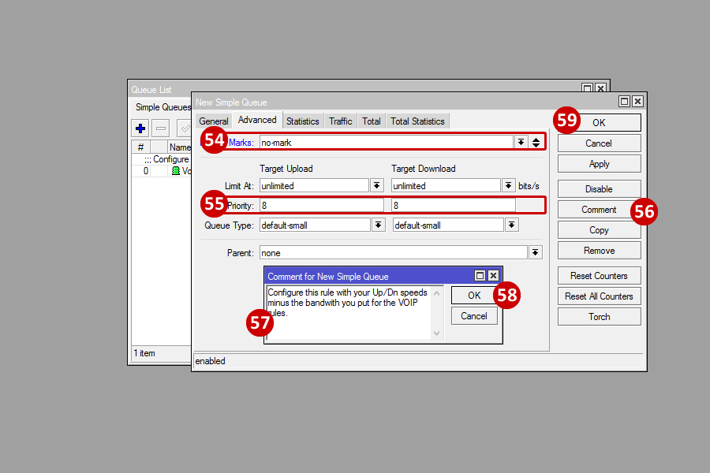

Тепер створено прості черги (якщо додати, 500k + 1M = 1,5M, це має дорівнювати результатам тесту швидкості програми).

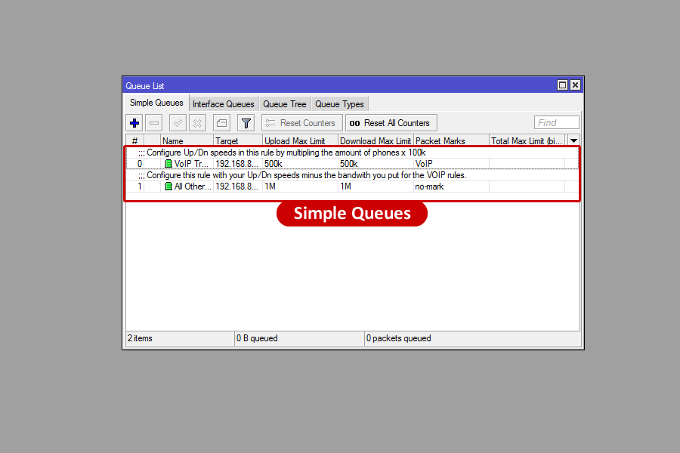

**Активний виклик**

Якщо відкрити просту чергу VoIP-трафіку, двічі клацнувши чергу, і перейти на вкладку Трафік під час активного дзвінка, у черзі відображатиметься пропускна здатність, яка використовується для дзвінка.

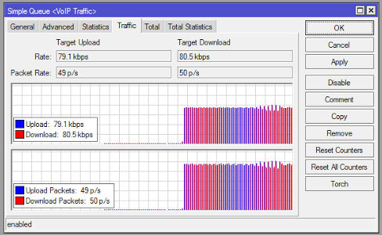

# ВИСНОВКИ

Виходячи з вищесказаного, зробимо наступні висновки:

1. Quality of Service (QoS) відіграє важливу роль у забезпеченні якості обслуговування в комп'ютерних мережах. Використання QoS дозволяє контролювати та пріоритезувати різні типи трафіку, забезпечуючи ефективний розподіл пропускної здатності.
2. Налаштування QoS для IP-телефонії є важливим завданням, оскільки голосовий трафік потребує особливої уваги з точки зору затримок та втрат пакетів. Класифікація та пріоритезація голосового трафіку дозволяють забезпечити його безперебійну передачу.
3. Налаштування QoS на Linux може бути виконане за допомогою пакетів, таких як iproute2. Це дозволяє створювати класи трафіку, встановлювати правила та обмеження пропускної здатності, а також керувати чергами пакетів.
4. Маршрутизатори MikroTik також надають можливості для налаштування QoS. Застосування правил пріоритезації трафіку, встановлення обмежень та керування чергами допомагають ефективно керувати пропускною здатністю та забезпечувати якість обслуговування.
5. Правильна настройка QoS допомагає забезпечити високу якість обслуговування в мережах, особливо при використанні різних типів послуг та додатків. Це може позитивно позначитися на продуктивності, задоволеності користувачів та сприяти ефективній роботі мережі в цілому.

Отже, загальною метою налаштування QoS є забезпечення оптимального використання ресурсів мережі та забезпечення заданих якості обслуговування. Правильна настройка QoS вимагає розуміння потреб мережі та особливостей конкретних додатків, а також ефективного використання наявних інструментів та технологій.